电力大数据算法及应用研究
一、大数据背景
随着互联网的迅速发展以及人工智能等新兴数据挖掘与分析技术的不断创新发展，目前，大数据以爆炸式的发展速度迅速蔓延至各行各业。随着各国抢抓战略布局，不断加大扶持力度，全球大数据市场规模保持了高速增长态势。
大数据是指通过对大量的、种类和来源复杂的数据进行高速地捕捉、发现和分析，用经济的方法提取其价值的技术体系或技术架构。所以，广义上讲，大数据不仅是指大数据所涉及的数据，还包含了对这些数据进行处理和分析的理论、方法和技术。
20世纪90年代，“大数据”概念被提出，最初只是对一些在一定时间内无法用传统方法进行抓取、管理和处理的数据统称。2009年以来，互联网数据以每年50%的速度增长，整个互联网领域开始意识到大数据时代来临。2011年5月，麦肯锡全球研究机构发布了《大数据：创新、竞争和生产力的下一个前沿领域》报告，大数据概念在计算机行业迅速火热起来。2012年1月，瑞士达沃斯论坛上《大数据，大影响》(Big Data，Big Impact)报告称，数据如同货币或黄金一样，已成为一种新经济资产类别。显然，人们对大数据的关注度正在逐步提升。而近年来随着互联网、人工智能、云计算技术的发展，已经进入了大数据发展的新阶段。
据IDC预侧，全球大数据市场规模年增长率达40%，在2017年将达到530亿美元。全球许多国家已经将大数据列为国家发展的主要任务，美国于2012年便启动了“大数据研究和发展计划”，英国政府自2013年开始就注重对大数据技术的研发投入，日本在《日本再兴战略》中提出开放数据，将实施数据开放、大数据技术开发与运用作为2013-2020年的重要国家战略之一。
面对迅猛发展的大数据技术，我国也早已将大数据提升到国家战略层面。为指导和推动大数据产业发展，先后出台了一系列的文件和政策：
2015年9月，国务院印发《促进大数据发展行动纲要》，工业与信息化部为全面部署“十三五”时期大数据发展，组织编写了《大数据产业发展规划（2016-2020年）》。
2015年国务院印发的《关于积极推进“互联网+ ”行动的指导意见》针对“互联网+智慧能源”专项中指出，“推进能源生产智能化”，“鼓励能源企业运用大数据技术对设备状态、电能负载等数据进行分析挖掘与预测，开展精准调度、故障判断和预测性维护，提高能源利用效率和安全稳定运行水平”。
2016年4月国家发改委召开促进大数据发展部际联席第一次会议，会议强调发挥数据资源的战略作用，把握工业经济和信息经济交汇发展的关键时期，推动产业创新发展，做好大数据产业发展的规划，推动工业大数据、互联网与制造业的融合发展。
2016年12月国务院印发的《“十三五”国家信息化规划》中多处提及大数据及其相关内容，其中，在第四部分重大任务和重点工程及第五部分优先行动中，强调了“建立统一开放的大数据体系”及“数据资源共享开放”的任务和行动。
2017年12月习近平在主持中共中央政治局实施国家大数据战略的第二次集体学习时强调，大数据是信息化发展的新阶段，我们应该深入了解大数据发展现状和趋势及其对经济社会发展的影响，推动实施国家大数据战略。
同时，各地政府也高度重视大数据产业发展，相关政策密集出台。据不完全统计，已有20多个省级地方和10余个部委出台了本地区、本行业大数据发展规划。
目前，我国大数据产业发展在经历初期探索、市场启动等阶段后，大数据的技术、应用以及社会公众的接受度等方面逐步趋于成熟，整个产业开始步入快速发展阶段，行业规模增长迅速。从大数据产业规模来看，根据中国信息通信研究院《中国大数据发展调查报告》统计显示，2015年1月-2016年7月，大数据领域公开招标项目为1276个，项目平均额度为300万，总采购金额约为38亿元；2016年大数据项目增长呈加速之势，仅2016年上半年启动的项目就与2015年全年启动的项目数相当；2016年我国大数据市场规模为168.0亿元，增速达到45%，预计2017-2020年增速保持在30%以上。
未来，随着市场对数据的重视，大数据市场规模还会继续增长，大数据技术还将为国家发展带来更大的前景和空间。
二、电力大数据
随着大数据、人工智能等新兴数据挖掘与分析技术的不断创新发展，为电力行业业务创新、智能化辅助决策、服务能力提升、市场竞争力增强等方面的发展提供了无限空间。
2013年3月中国电机工程学会信息化专委会发布《中国电力大数据发展白皮书》，将 2013 年定为“中国大数据元年”，掀起了电力大数据的研究热潮。作为正向能源互联网转型的传统电力行业，大数据及云计算时代的到来将为传统电力行业的发展注入新的活力，传统电力行业即将发生革命性的变化。
2015年11月，国家能源局，江苏省政府和国际能源署在苏州举办了“国际能源变革论坛”，并联合发表了《苏州宣言》。宣言中提到“探索能源互联网发展对能源变革的作用，推进两者之间的协同发展，对能源大数据的管理与利用进行前瞻性研究”。
根据麦肯锡报告预测，在全球范围内，大数据分析方案的广泛使用能够带来每年3000亿美元的电费削减。电力大数据的有效应用可以面向行业内外提供大量的高附加值的增值服务业务，对于电力企业盈利与控制水平的提升有很高的价值。有电网专家分析称，每当数据利用率调高10%，便可使电网提高20%~49%的利润。
在能源互联网+新电改的背景下，在大数据+云计算的新时代，依托电力大数据的电网将迈进全景实时电网的时代。电力作为二次能源，其高效利用、优化配置和便捷服务，对节能减排、建立资源节约型和环境友好型社会的意义重大。电力大数据贯穿电力工业生产及管理等环节，对电力工业发展将起着巨大的作用，是解决中国电力工业未来有效应用资源有限、环境压力大等问题的良好途径。大数据必然会助力电力工业的发展，成为电力工业发展的驱动器。因此，研究电力大数据具有重要意义。
2.1 电力大数据概述
电力大数据是指通过传感器、智能设备、视频监控设备、音频通信设备和移动中断等各种数据采集渠道收集到的，结构化、半结构化和非结构化的海量业务数据的集合。电力大数据不仅是大数据技术在电力行业的深入应用，也是电力生产、消费及相关技术革命与大数据理念的深度融合，将加速推进电力产业发展及商业模式创新，如下图所示。
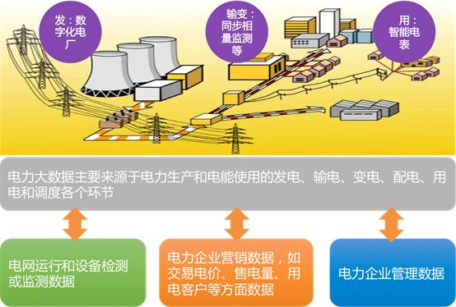
电力大数据主要来源于电力生产和电能使用的发电、输电、变电、配电、用电和调度各个环节，可大致分为三类：一是电网运行和设备检测或监测数据；二是电力企业营销数据，如交易电价、售电量、用电客户等方面数据；三是电力企业管理数据。
电力大数据具有四个特点：
（1）数据体量大：PB级；常规的调度自动化系统包含数十万个采集点；配用电、数据中心将达到千万级；
（2）数据类型繁多：实时数据历史数据文本数据多媒体数据时间序列数据等各类结构化、半结构化数据以及非结构化数据；
（3）价值密度低：所采集的绝大部分数据都是正常数据，只有极少量的异常数据，而异常数据是状态检修的最重要依据；
（4）处理速度快：在几分之一秒内对大量数据进行分析，以支持决策制定。
云计算、大数据分析等信息新技术必将激活电力大数据中蕴含的价值，也必将释放电力大数据的市场潜力。根据GTM Research的研究分析，到2020年，全世界电力大数据管理系统市场将达到38亿美元的规模，电力大数据的采集、管理、分析与服务行业将迎来前所未有的发展机遇。
2.2 电力大数据研究现状
2012 年以来， 国内外在电力大数据技术研究和工程应用方面做了一些有益的尝试，奠定了一定的基础，电力大数据理论研究和应用已取得了一些成效。在此起步阶段，充分借鉴国内外研究成果，分享知识经验，对于促进开展电力大数据的研究和应用，具有重要的意义。
国外研究现状：
（1）法国电力公司基于大数据的用电采集应用
法国目前已安装3500万个智能电表，智能电表采集的主要是个体家庭的用电负荷数据。以每个电表每10 min抄表一次计算， 3500万智能电表每年产生1.8万亿次抄表记录和600 TB压缩前数据，电表产生的数据量5～10年内达到PB级。
针对这一情况，法国电力公司的研发部门成立了Big Data项目组，对数据进行挖掘分析，从而实现负荷曲线数据能够进行高速处理，短期用户用电趋势能被预测。通过借助大数据技术研究海量数据的处理架构，形成能够支撑在规定延迟内的复杂 、并行处理能力；可以在不同尺度上进行处理，某些应用实现了实时处理；实现了电网调度等高级应用（电网状态监测 、电网自动愈合 ；对电网调度进行局部优化；用电需求侧管理，实现了实时电价及电网的可再生能源的接入。
（2）丹麦维斯塔斯基于大数据的数据实时处理平台
在过去十年中，丹麦维斯塔斯已安装的风力发电机及其他收集到的环境信息，遍及全世界，已累积2.6 PB气象数据。面对这一庞大数据，通过现有方案无法及时处理。丹麦维斯塔斯采用了IBM的BigInsights大数据平台解决了海量数据分析与处理问题，优化风力涡轮机配置方案，从而实现最高效的能量输出。该项目对天气建模以优化风力发电机的放置，最大限度提高发电量并延长设备使用寿命；将确定风力发电机的位置所需的时间从几周缩短为几小时；纳入2.5 PB的结构化和半结构化信息流，预计数据量将增长到6 PB。
国内研究现状：
在国内，中国电机工程学会2012年发布了电力大数据白皮书；国家科技部2014年下达了3项863项目，支持智能电网大数据研究；自2012年以来，国家电网公司启动了多项智能电网大数据研究项目。
（1）国网福建省电力有限公司建立的电网运营在线监测分析系统，实现了配网运营效率由线下定性评价向在线定量监测分析的转变。系统将大数据分析技术与实际业务需求有机结合，在配网供电能力、电网优质服务、防范企业经营风险等方面展开积极探索与实践，快速定位电网运营薄弱环节，为该公司领导决策、专业部门提升管理、基层单位改进工作提供支撑。另外，国网福建电力依托单体配变的配电网重过载风险预警模型，开展城网和农网配变重过载预警分析，根据预警的周期和时效性，识别可能出现重过载的配变，为企业制定每周的配变巡视维护计划及年度配网技改项目安排提供了参考，有效减少了低效运行的设备。目前，该公司重过载配变预测准确率可以达到80%～90%。
（2）国网公司通过大数据挖掘、聚类分析客户基本信息、用电量信息、业务办理信息等用电行为特征，建立客户用电行为分析模型，区分不同属性和行为特征的客户群,对不同特征的大客户提出差异化服务策略。
（3）陕西省电力公司响应大数据的号召，基于电力市场改革的数据对数据进行挖掘分析，构建电力市场多维指标体系，为后续电力市场的完善提供参考性建议。通过电力市场多维指标体系的建立，利用各类相关数据的分析发现电力市场中待完善或需新增的规则与个性化精准化服务，以完善电力市场的运行秩序、规范化市场交易，为客户提供个性化精准化服务，监督市场成员行为，预测市场的发展趋势，预警市场风险等。

电力大数据理论研究和应用已取得了一些成效，但总的来看，研究成果仍比较粗糙，不成体系，研究和应用尚处于起步和探索阶段。电力大数据的研究和应用是一个长期而复杂的工作。客观上，大数据的理论尚未形成，大数据的相关技术仍在快速发展中，还没有进入稳定时期；同时，电网通信信息系统的互操作问题仍然存在，数据模型尚未统一，给数据的获取和应用带来实际困难；主观上，电力公司在大数据的基本概念、研究方法、应用价值方面认识不足，没有达成共识，在思想认识和技术准备上存在不足，也给大数据在智能电网中的应用造成一定障碍。即使有些电力公司和电力研究者对大数据表示出很大兴趣，但由于缺少战略性研究和顶层设计的指导，影响了电力大数据研究和应用的有序推进。
2.3 电力大数据应用场景
电力大数据应用模式分析
对于电力领域来说，要实现电力设备的数字化和智能化，就需要利用计算机软件技术、计算机网络技术、远程实时监测技术、远程诊断技术、通信技术等，建立起一套高效、稳定的电力大数据采集、监测、管理、分析与服务系统，从而为电网安全、可靠、经济、高效地运行提供保障。并且在大数据及云计算技术的支撑下，电能双向传输才能更有针对性，形成供需的动态平衡，目前常见的应用模式如下图，可以根据数据来源，将电力大数据管理系统分成用户管理系统、电网运行管理系统、企业管理系统；相应地，电力大数据也有三种商业模式可以挖掘，即智能化节能产品、电力大数据服务平台和优化需求侧响应。
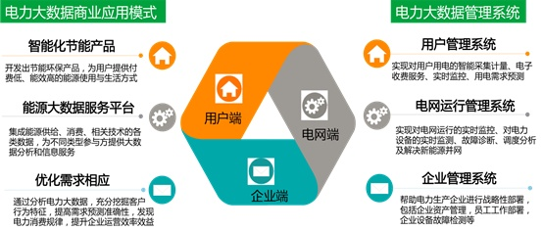
电力大数据重要领域概述：
参考近年来各国的研究，结合中国电科院各研究所开展的大数据应用需求分析，电力大数据目前重点在三个方面开展：一是为社会、政府部门和相关行业服务；二是为电力用户服务；三是支持电网自身的发展和运营，每个方向包含了若干技术领域，概括如下表所示。
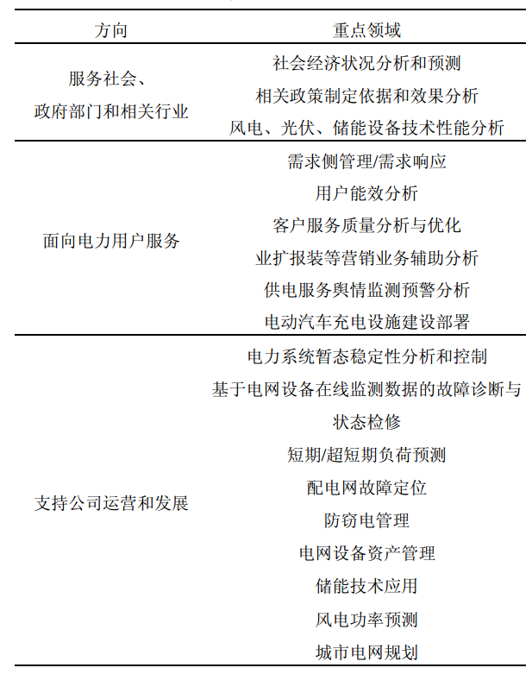
电力大数据应用场景：
限于篇幅，此处仅结合本人研究方向，针对变电、配电、售电以及调度环节，介绍电力大数据的应用需求和应用价值。
（1）配电环节：大数据分析能够实现对用户负荷和用电情况的深入了解，提高对客户用电需求和负荷模式的认知水平，优化配网规划和供电计划，提高配网监测、保护和控制水平，提高事故的响应程度，优化配网运行管理水平，提升供电可靠率。
①配电网故障定位。
利用大数据技术，配合故障投诉系统，融合SCADA、 EMS、 DMS、 D-SCADA 等系统中的数据作出最优判断，建立新型配电网故障管理系统，可以快速定位故障，应对故障停电问题，提高供电可靠性。此外，随着分布式电源在系统中比重的逐渐增加，其接入会影响到系统保护的定值及定位判据。对于带分布式电源的配电网故障定位也要根据不同的并网要求选择合适的定位策略。
②防窃电管理。
电力公司通过电量差动越限、断相、线损率超标、异常告警信息、电表开盖事件等数据的综合分析，建立窃电行为分析模型，对用户窃电行为进行预警；通过营配系统数据融合，可比较用户负荷曲线、 电表电流、 电压和功率因数数据和变压器负载，结合电网运行数据，实现具体线路的线损日结算，通过线损管理功能不仅可以知道实施窃电用户所在的具体线路，并且可以定位至某一具体用户，克服目前检查范围广，查处难度大的问题。
③城市电网规划。
通过实现用户用电数据、用户停电数据、城市电力服务数据、基于 GIS 的城市配电网拓扑结构和设备运行数据、城市供电可靠性数据、气候数据和天气预报数据、电动汽车充电站建设及利用数据、人口数据、城市社会经济数据、城市节能和新能源政策及实施效果数据、分布式能源建设和运行数据等、社交网站数据的整合，识别城市电网薄弱环节，辅助城市电网规划。在上述数据融合的基础之上，利用人口调查信息、用户实时用电信息和地理、气象等信息绘制“电力地图”，可以街区为单位，反映不同时刻的用电量，并将用电量与人的平均收入、建筑类型等信息进行比照。通过“电力地图”，能以更优的可视化效果反映区域经济状况及各群体的行为习惯，为电网规划决策提供直观依据支撑。
④基于电网设备在线监测数据的故障诊断与状态检修。
在实现 GIS、 PMS、在线监测系统等各类历史数据和实时数据融合的基础上，应用大数据技术进行故障诊断，并为状态检修提供决策，可实现对电网设备关键性能的动态评估与基于复杂相关关系识别的故障诊断，为解决现有状态维修问题提供技术支撑。
（2）售电环节：大数据应用可以建立面向经营与管理的科学营销决策支持平台，实现市场运营、营销及客户服务、设备全寿命周期管理等各类主题的分析及预测，提高营销服务的综合分析预测能力，实现客户用电管理优化、用能实时分析和预测等高级应用，提供用电增值服务。
①供电服务舆情监测预警分析。
通过与微博、微信等互联网新媒体的服务对接机制收集海量用电信息、用户信息以及互联网舆论信息，建设大数据舆情监测分析体系，利用大数据采集、存储、分析、挖掘技术，从互联网海量数据中挖掘、提炼关键信息，建立负面信息关联分析监测模型，及时洞察和响应客户行为，拓展互联网营销服务渠道，提升企业精益营销管理和优质服务水平。
②利用聚类模型等挖掘手段，开展用电行为特征深入分析，并实施区别化的用户管理策略。
（3）变电环节：提升变电站的智能化管理水平，通过全网、全区域实时信息共享和分析实现变电侧的实时控制和智能调节，实现变电设备信息和运行维护策略与电力调度的智慧互动。
2.4 电力大数据关键技术
关键技术概述：
电力大数据的发展也需要一些关键技术的支撑：
（1）大数据传输及存储技术：电力系统各个环节的运行数据及设备状态在线监测数据将会带来海量数据传输和存储问题。
（2）实时数据分析及处理技术：在未来的电力系统环境中，从发电、输变电环节，到用电环节，都需要实时数据处理，借助电力大数据的分析技术可以从电力系统的海量数据中找出潜在的模态与规律，为决策人员提供决策支持。
（3）大数据展示技术：包括可视化技术、空间信息流展示技术、历史流展示技术等。
电力大数据应用技术：
结合现有数据分析处理技术与智能电网的特点，主要从大数据分析架构、大数据存储处理和数据解析三个方面总结大数据在电力大数据中的应用技术。
（1）电力大数据分析架构：
被广泛接受的大数据 3 层分析架构如下图所示，其中包含了数据访问和计算，数据隐私和领域知识，以及大数据挖掘算法，分析架构如下图。
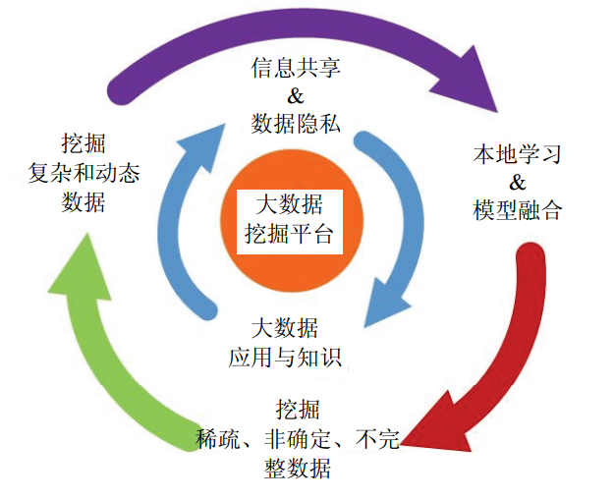
对于内层架构，即大数据挖掘平台，其核心主要集中于数据访问和计算过程，随着智能电网中数据量持续增长，数据的分布存储将成为必然，而一个高效的计算平台在计算时必须将分布式的大规模数据存储纳入考虑，将数据分析及处理任务分割成很多的子任务，并通过并行的程序在大量的计算节点上执行。在架构的外层，首先要对异构、不确定、不完备，以及多源的电力大数据通过数据融合技术进行预处理；其次，复杂和动态的数据在预处理之后被挖掘；之后，具有普适性的电力全局知识可以通过局部学习和模型融合获得；最终，模型及其参数需要根据反馈进行调整。分析架构的中间层对于内外两层层起到重要的联系作用，电力大数据挖掘平台应该实现信息的共享与隐私的保护，而领域及应用知识的获取可以为数据挖掘工作提供参考。在整个过程中，信息共享不仅仅是每个阶段顺利进行的保证，同样是电力大数据处理和分析的目的所在。
（2）电力大数据存储及处理平台。
从电力大数据存储与处理之间相互关系的角度出发，主要的存储及处理模式可以分为流处理和批处理两种。流处理是直接处理，它将数据视为流，数据流本身具有大量、持续到达且速度快等特点，当新的数据到来时就立刻被处理并返回所需的结果，这种模式适用于电网中对实时性要求比较高的业务，如电源与负荷的联合调度以及设备的在线监测等。批处理是先存储后处理，其核心思想在于将问题分而治之，这种处理模式适合电网规划等对于实时性要求不高，但是数据量非常庞大繁杂的业务。由于电力大数据是一个不断发展的系统工程，将来自方方面面的数据在逻辑上集中起来进行管控，无法保证其可行性、可靠性与可扩展性。而融合了分布式文件系统、分布式数据处理系统、分布式数据库等的云计算技术，可以作为大数据存储和处理的基础平台与技术支撑，为大数据在智能电网中的应用服务。
（3）电力大数据的数据解析。
电力大数据的解析包含数据分析与解读两个方面。大数据分析是研究巨量的多种类型的数据，以发现其中隐藏的模式，未知的相互关系及其他有用信息的过程。为使分析结果被理解和应用，有必要进行大数据解读。大数据解读是对大数据本身及其分析过程进行深层次剖析以及多维度展示，并将大数据分析结果还原为具体行业问题的过程。由于在解读的过程中伴随着对于数据本身的分析，因此大数据解读也可以看作是一种特殊的大数据分析方法。大数据解析方法通常包括数据挖掘与融合、领域普适知识挖掘、过程挖掘、数据可视化等。

